LAPORAN PRAKTIKUM BASIS DATA NOSQL
AGGREGATION FRAMEWORK
PERTEMUAN 5 STUDI KASUS

ABDUL MAJID (225443001)
ARLISYA RAHWITAMI (225443004)
MUHAMAD FARREL ATTALA (225443013)
MUHAMMAD RAKANDYA SUGANDI (225443019)
SHIVA NAYLA ZAHRA (225443053)
1AEC1

TEKNOLOGI REKAYASA INFORMATIKA INDUSTRI
POLITEKNIK MANUFAKTUR BANDUNG
TAHUN AJARAN 2025/2026

BAB I
PENDAHULUAN
Tujuan utama dari praktikum ini adalah untuk mengimplementasikan pengolahan data produksi dalam skala yang lebih realistis melalui simulasi 200 dokumen. Melalui proses ini, dibangun sebuah sistem otomatis menggunakan aggregation pipeline yang mampu menghitung nilai OEE secara tepat dengan menggabungkan parameter target produksi, durasi kerja mesin, dan rasio kualitas produk. Selain itu, tugas ini bertujuan untuk memantau konsistensi performa mesin dari bulan ke bulan, sehingga manajemen memiliki gambaran yang jelas mengenai tren produktivitasnya.
Lebih jauh lagi, langkah kerja yang dilakukan berfungsi sebagai instrumen deteksi dini untuk menyaring mesin-mesin yang bekerja di bawah standar minimal, yaitu dengan OEE di bawah 80%, agar tindakan pemeliharaan dapat dilakukan tepat waktu. Terakhir, eksperimen ini juga bertujuan untuk membedah distribusi hasil produksi di setiap kerja menggunakan metode bucketing. Hal ini dilakukan untuk memastikan bahwa beban kerja terdistribusi dengan baik dan tidak ada ketimpangan produktivitas pada jam-jam tertentu, sehingga operasional secara keseluruhan dapat berjalan lebih optimal dan efisien.

BAB II
DESAIN DATA
Tabel Koleksi produksi_harian:
Field | Tipe | Keterangan
mesin | String | Kode mesin
tanggal | Date
shift | int | Kapan mesin bekerja
target | int | Target produksi
actual_ok | int | Jumlah produk diterima
actual_reject | int | Jumlah produk rusak
durasi_operasi_menit | int | Durasi mesin bekerja
durasi_tersedia_menit | int | Ketersediaan waktu mesin

Contoh data:
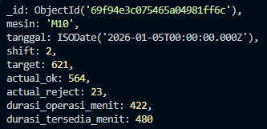
Program generate data dummy:
from pymongo import MongoClient
from datetime import datetime, timedelta
import random

KELOMPOK = "kelompok2"
client = MongoClient('mongodb://localhost:27017')

db = client[f'studi_kasus_{KELOMPOK}']

# Membersihkan koleksi jika sudah ada sebelumnya
db.produksi_harian.drop()

print(f"Menyiapkan data produksi harian untuk database: studi_kasus_{KELOMPOK}...\n")

mesin_list = [f"M{i:02d}" for i in range(1, 11)]

docs = []
start_date = datetime(2026, 1, 1)

for i in range(200):
mesin = random.choice(mesin_list)
tanggal = start_date + timedelta(days=random.randint(0, 90))
shift = random.choice([1, 2, 3])

target = random.randint(500, 1200)
actual_ok = int(target * random.uniform(0.85, 1.0))
actual_reject = int(target * random.uniform(0.01, 0.05))

durasi_tersedia_menit = 480
durasi_operasi_menit = random.randint(380, 480)

doc = {
"mesin": mesin,
"tanggal": tanggal,
"shift": shift,
"target": target,
"actual_ok": actual_ok,
"actual_reject": actual_reject,
"durasi_operasi_menit": durasi_operasi_menit,
"durasi_tersedia_menit": durasi_tersedia_menit
}

docs.append(doc)

if len(docs) >= 500:
db.produksi_harian.insert_many(docs)
docs.clear()

if docs:
db.produksi_harian.insert_many(docs)

print(f"[*] Koleksi 'produksi_harian' selesai dibuat.")
print(f"[*] Total data: {db.produksi_harian.count_documents({})} dokumen.")

Output program:
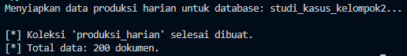

BAB III
PIPELINE DAN HASIL
3.1. Menghitung OEE secara kasar dan menampilkan OEE per mesin per bulan:
db.produksi_harian.aggregate([
{ $group: {
_id: {
mesin: "$mesin",
bulan: { $month: "$tanggal" },
tahun: { $year: "$tanggal" }
},
total_target: { $sum: "$target" },
total_ok: { $sum: "$actual_ok" },
total_reject: { $sum: "$actual_reject" },
total_op: { $sum: "$durasi_operasi_menit" },
total_avail: { $sum: "$durasi_tersedia_menit" }
}},
{ $project: {
_id: 0,
mesin: "$_id.mesin",
bulan: "$_id.bulan",
tahun: "$_id.tahun",
total_ok: 1,
total_target: 1,
total_reject: 1,
availability: { $divide: ["$total_op", "$total_avail"] },
performance: { $divide: ["$total_ok", "$total_target"] },
quality: { $divide: ["$total_ok", { $add: ["$total_ok", "$total_reject"] } ] },
OEE: {
$multiply: [
{ $divide: ["$total_ok", "$total_target"] },
{ $divide: ["$total_op", "$total_avail"] },
{ $divide: ["$total_ok", { $add: ["$total_ok", "$total_reject"] } ] }
]
}
}},
{ $sort: { OEE: 1 } }
])
Output program:
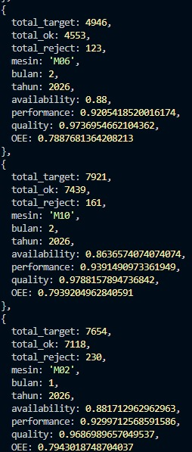
Penjelasan:
Fungsi group akan mengelompokan data sesuai yang user inginkan. fungsi project untuk menghasilkan sebuah output analisis, sort untuk mengurutkan data OEE 1
3.2. Menemukan mesin dengan OEE di bawah 80% pada bulan tertentu:
db.produksi_harian.aggregate([
{ $group: {
_id: {
mesin: "$mesin",
bulan: { $month: "$tanggal" },
tahun: { $year: "$tanggal" }
},
total_target: { $sum: "$target" },
total_ok: { $sum: "$actual_ok" },
total_reject: { $sum: "$actual_reject" },
total_op: { $sum: "$durasi_operasi_menit" },
total_avail: { $sum: "$durasi_tersedia_menit" }
}},
{ $project: {
_id: 0,
mesin: "$_id.mesin",
bulan: "$_id.bulan",
tahun: "$_id.tahun",
total_ok: 1,
total_target: 1,
total_reject: 1,
availability: { $divide: ["$total_op", "$total_avail"] },
performance: { $divide: ["$total_ok", "$total_target"] },
quality: { $divide: ["$total_ok", { $add: ["$total_ok", "$total_reject"] } ] },
OEE: {
$multiply: [
{ $divide: ["$total_ok", "$total_target"] },
{ $divide: ["$total_op", "$total_avail"] },
{ $divide: ["$total_ok", { $add: ["$total_ok", "$total_reject"] } ] }
]
}
}},{$match: { OEE: {$lt: 0.80}}},
{ $sort: { OEE: 1 } }
])

Output program:
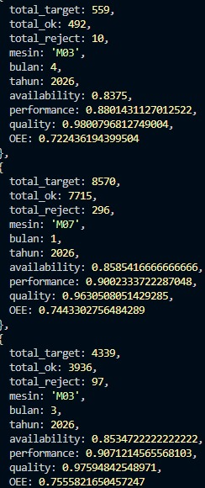
Penjelasan:
Sama hal dengan program sebelumnya yaitu group untuk mengelompokan data sesuai kebutuhan, project untuk membuat output analisis, dan match untuk memfilter output yang OEEnya 80%
3.3. Distribusi jumlah produksi per shift dalam bentuk bucket:
db.produksi_harian.aggregate([
{ $bucket: {
groupBy: "$actual_ok",
boundaries: [0, 200, 300, 400, 600], // 0-199, 200-299, 300-399, 400-600
default: "di atas 600",
output: {
count: { $sum: 1 },
rata_reject: { $avg: "$actual_reject" }
}
}}
])

Output program:
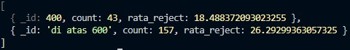
Penjelasan:
Fungsi bucket untuk mengelompokan dokumen ke dalam rentang nilai, dengan cara menggunakan boundaries yang di tentukan.

BAB IV
ANALISIS DAN KESIMPULAN
4.1. Analisis
- Pipeline 1
Pada pipeline 1, Mengelompokkan data menggunakan $group berdasarkan kode mesin, bulan, dan tahun, lalu merekap total target, produk OK, reject, serta durasi operasi dan ketersediaan mesin. Hasilnya kemudian diolah di tahap $project menjadi tiga komponen OEE Availability, Performance, dan Quality yang dikalikan untuk menghasilkan nilai OEE akhir. $sort dengan nilai 1 mengurutkan output dari OEE terendah ke tertinggi agar mesin dengan performa paling rendah langsung terlihat.
- Pipeline 2
Pada pipeline ini merupakan pengembangan dari pipeline dengan tambahan tahap $match yang menyaring hasil sehingga hanya menampilkan mesin dengan OEE di bawah 0.80. Filter ditempatkan setelah $project agar penyaringan dilakukan pada nilai OEE yang sudah dikalkulasi, bukan data mentah.
- Pipeline 3
Pada pipeline ini menggunakan $bucket untuk mendistribusikan data ke dalam rentang nilai actual_ok, yaitu 0–199, 200–299, 300–399, 400–600, dan di atas 600. Setiap bucket menampilkan jumlah dokumen dan rata-rata reject, sehingga bisa terlihat produksi per shift sekaligus tingkat reject yang menyertainya.
4.2. Kesimpulan
Dari ketiga pipeline yang dibuat, semuanya saling melengkapi satu sama lain. Pipeline 1 dan 2 sama-sama menghitung nilai OEE mesin, bedanya pipeline 2 lebih fokus ke mesin yang nilainya belum mencapai 80%. Sementara pipeline 3 melihat dari sisi lain, yaitu seberapa banyak produk yang dihasilkan tiap shift dan berapa banyak yang ditolak. Secara keseluruhan, studi kasus ini menunjukkan bahwa fitur agregasi di MongoDB cukup mampu untuk mengolah dan menganalisis data produksi pabrik, serta hasilnya bisa langsung dipakai untuk menilai kondisi mesin.

